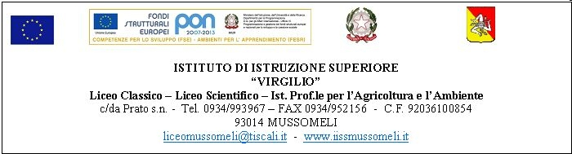
Graduatoria Tutor didattici / accompagnatori Cod. Naz. C-1-FSE_PON -2014- 500 –ID 1099331-“Enjoying the English language”- Liceo Scientifico-
CUP B88F14000170007 -
Autorizzazione del 14/05/2014 – prot. n. AOODGAI/4040

Albo on-line Prot.n.
COGNOME E NOME | Titolo di studio | Titoli accademici , culturali e certif. Specifici Punti 5 MAX 15 | Esperienza Docente in progetti PON - POR- IFTS …, Tutoraggio, Monitoraggio , GOP. Punti 10 MAX 50 | Esperienza sull'utilizzo piattaforma on-line Punti 2 MAX 4 |  | Totale
La Pilusa Antonino | LAUREA |  |  |  |  | Docente di lingua inglese
Modica Maria | LAUREA
Saia Celestino | LAUREA
Di Francesco Gesua | LAUREA
Valenza Adriana | LAUREA
AVVERSO LA PRESENTE GRADUATORIA E' AMMESSO RICORSO AL DIRIGENTE SCOLASTICO ENTRO IL 04/08/2014
Il Dirigente Scolastico
Dott.ssa Calogera Genco

